Les microbes pathogènes

Activités complémentaires– Guide enseignant (GE4)



Âge : 7-12 ans

Les activités sur la chasse aux mots et les mots croisés comportent une liste de termes, associés aux microbes pathogènes et à la maladie, destinés à renforcer les objectifs de transfert de connaissances de cette leçon. Ces activités peuvent être faites en autonomie.

La chasse aux mots

Durée
15 minutes, individuelle

Matériel nécessaire :
Pour les élèves : DTE1

Déroulement
- Distribuer un DTE1 à chaque élève
- Les élèves doivent retrouver l’ensemble des mots listés
- Réponse
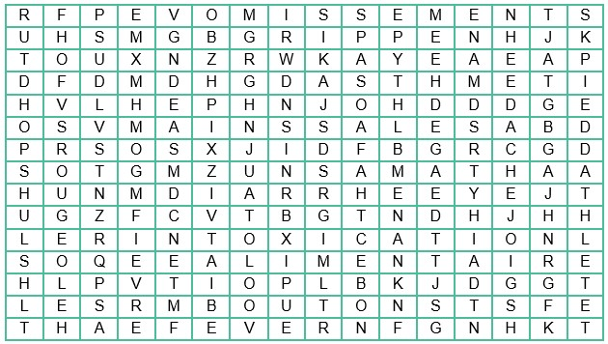

Mots croisés

Durée
15 minutes, individuelle

Matériel nécessaire :
Pour les élèves : DTE2

Déroulement
- Distribuer un DTE2 à chaque élève.
- Les élèves doivent retrouver le mot correspondant à la définition donnée et l’inscrire dans la grille.
- Réponses :
- Pied d’athlète
- Diarrhée
- Vomissements
- Asthme
- Toux
- Intoxication alimentaire
- Fièvre
- Grippe
- Mains sales
- Rougeole
- Boutons
- Rhume

